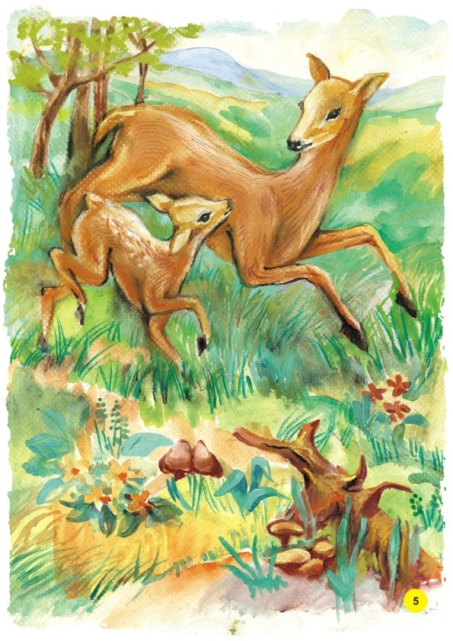

Expozițiunea:

Intriga:

Desfășurarea acțiunii:

Punctul culminant:

Deznodământul:

